## 2.2. Odvas fák

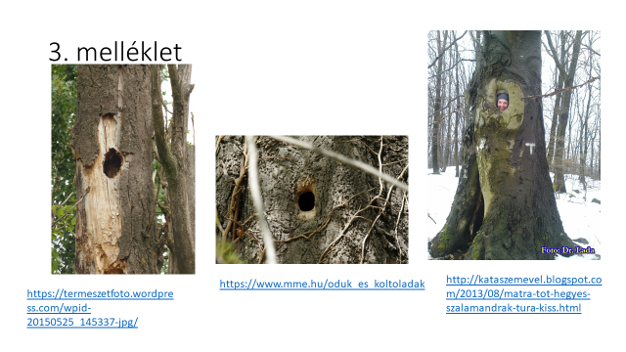

*[Ragadja meg az olvasó figyelmét egy érdekes idézettel a dokumentumból, vagy használja ezt a területet egy lényeges pont kiemelésére. A szövegdobozt húzással bárhová helyezheti az oldalon.]*